

|  |  |
| --- | --- |
| **Trabajo Informe Proyecto** | Institución: E.E.S.T Nº1  Orientación en Programación  Curso: 6ºB  **Profesor:** Gastón Pieroni  **Materia:** Sistemas Computacionales  Fecha de elaboración: 15/08/2020  **Alumnos:**  Marenghini Natán Giuliano  Tomas Varas  Gonzalo Pérez  Azul Petrocelli |

**Proyecto Foto Multa**

Este es un informe realizado desde la secundaria Técnica Nº1 Raúl Scalabrini Ortiz, escuela a la cual se la ha asignado un proyecto que se basa en la digitalización a la hora de realizar una multa por parte del personal de tránsito.

Se confeccionará una aplicación web la cual permitiría tener acceso a la cuenta del agente de tránsito para poder emitir directamente desde la aplicación la foto multa correspondiente.

Para ello, el grupo confeccionado por Natan Giuliano Marenghini, Tomas Varas, Gonzalo Pérez y Azul Petrocelli de 7mo año se encargarán de llevar a cabo dicho proyecto.

Se designarán diferentes tipos de tareas para ir avanzando con el proyecto:

**Bosquejos de las pantallas**

**1º Pantalla: Buscar una multa en la base de datos**

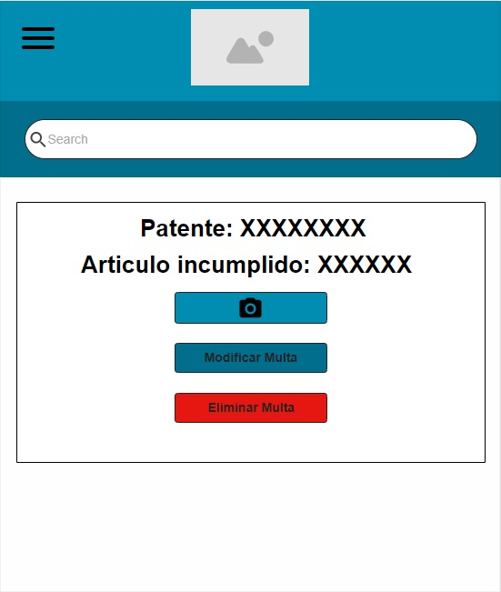

**2º Pantalla: Registrar una multa a un vehículo**

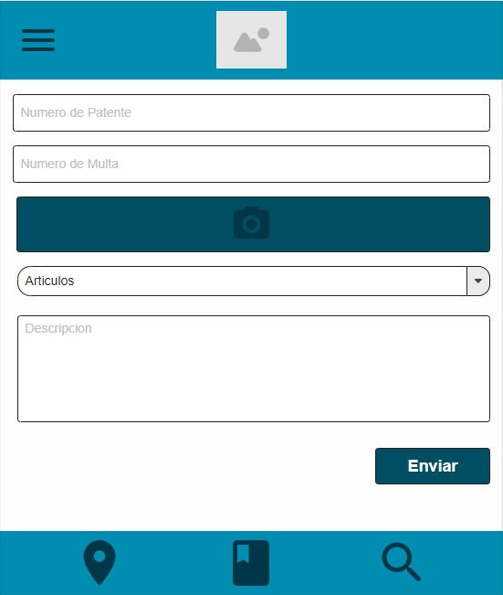

**3º Pantalla: formulario para registrar un usuario**

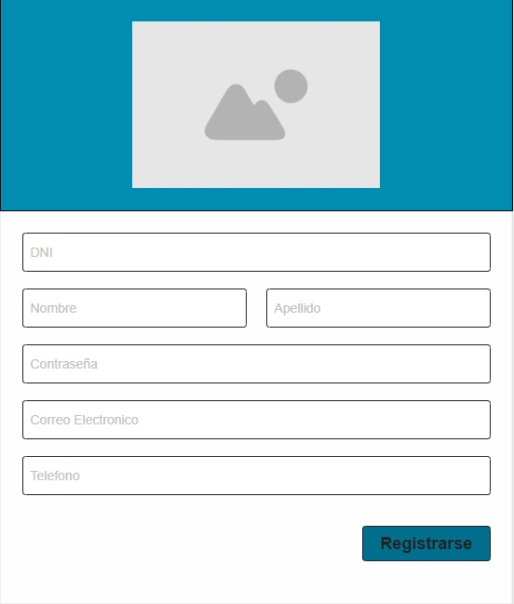

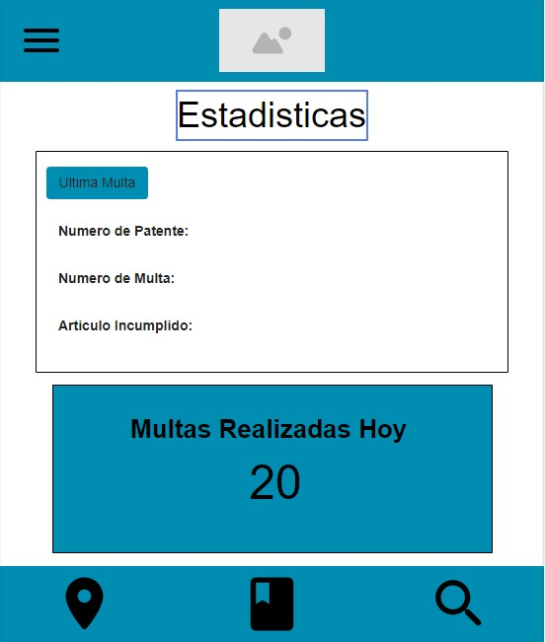**4º Pantalla: Panel de usuario**

**Diagrama Entidad – Relación**

fk_articulo

nombre

adjuntan

Agregan

articulo

multa

agentes